**Пример расчета2_13_11_2016_Version-stage1-1**

**Порядок расчета загрязнения грунта**

**и грунтовых вод в результате разлива НП**

**Исходные данные**

|  |  |
| --- | --- |
| —дата и время разлива | 12.11.2016 18:45 |
| – координаты центра пятна разлива (широта, долгота) | 530 22’ 33.222”,  230 22’ 33.222” |
| *j* – максимальный уклон | 0,5 |
| направление фильтрации грунтовых вод, от центра пятна загрязнения на опорную точку с координатами | 530 22’ 38.222”,  230 22’ 30.222” |
| тип грунта | песок |
| – мощность слоя грунта, м | 4,8 |
| – средняя плотность грунта, кг/м3 | 2100 |
| – влажность грунта (w от 0 до 1, ) | 0,39 |
| – капиллярная влагоёмкость грунта (от 0 до 1), | 0,08 |
| – пористость грунта (от 0 до 1); | 0,43 |
| – коэффициент фильтрации воды в грунте при полном насыщении (при ), м/с |  |
| – коэффициент задержки НП в грунте | 6,5 |
| – плотность воды, кг**/**м3 | 1000 |
| – вязкость воды, | 0,00101 |
| – коэффициент поверхностного натяжения воды, кг/с2 | 0,073 |
| ‑ объем разлитого НП, м3 | 80 |
| – коэффициент разлива, м2/м | 5 |
| – плотность НП, кг/м3 | 750 |
| – вязкость НП, | 0,00052 |
| – коэффициент поверхностного натяжения НП, кг/с2 | 0,021 |
| – коэффициент конвективной диффузии НП в грунтовых водах, м2**/**с |  |
| t – дата и время наблюдения, время отсчитывается от момента разлива, с | 12.11.2016 18:45 + 250 суток (+ 86400*250 с) |
| (x,y,z) – координаты точки наблюдения, м (точки 1-5)  или широта, долгота (точка 6).  Выбрана для заданного момента времени t в конце расчета. |  |

**Расчет**

Рассчитываем площадь разлива НП:

*,*  (1)

где – коэффициент разлива, м2/м3 (задан таблично, зависит от объема разлитого НП).

Радиус разлива:

(2)

Высота разлитого слоя НП:

(3)

Полная масса НП:

(4)

где – плотность НП, кг/м3.

Находим коэффициент фильтрации воды при влажности грунта (w от 0 до 1, ) по формуле Аверьянова:

(7)

где – коэффициент фильтрации воды при полном насыщении (при ), м/с;

– капиллярная влагоёмкость грунта (от 0 до 1), ;

– пористость грунта (от 0 до 1).

Скорость переноса НП в грунте (по вертикали), м/с:

(6)

где – коэффициент задержки НП в грунте; берется **из таблицы** или альтернативно вычисляется по формуле:

(6а)

Время достижения фронтом загрязнения НП грунтовых вод (с):

(5)

где – мощность слоя грунта, м;

Адсорбированная грунтовым слоем масса НП рассчитывается по формуле:

(8)

где – масса НП, адсорбированная грунтовым слоем, кг;

– мощность слоя грунта, м;

– площадь разлива НП, м2;

– вязкость НП, ;

– вязкость воды, ;

– плотность воды, кг**/**м3;

– коэффициент поверхностного натяжения НП, кг/с2;

– коэффициент поверхностного натяжения воды, кг/с2.

ремя полного вытекания НП в грунтовые воды, с:

(10)

Время достижения максимальной концентрации на уровне грунтовых вод:

(9)

Возможны два случая:

1. Масса пролитого НП M меньше или равна адсорбированной грунтовым слоем массы: . В этом случае НП не дойдет до грунтовых вод; максимальная глубина проникновения НП в этом случае .

В этом случае глубина проникновения НП в метрах определяется как:

(12)

Средняя концентрация нефтепродукта в грунтах зоны аэрации , кг/кг, если – средняя плотность грунта, будет равна

(13)

1. Масса пролитого НП M больше или равна адсорбированной грунтовым слоем массы: . В этом случае НП попадет в грунтовые воды; масса НП, попавшего в грунтовые воды, составит

У нас случай 2: мощность загрязненного НП слоя грунта, м: .

Масса НП, попавшего в грунтовые воды, кг:

(11)

причем теперь

(14)

Сравним с ПДК для грунта: 50 ; т.е. ПДК превышена в 300 раз.

Примем .

Скорость фильтрации грунтовых вод, м**/**с:

(18)

Найдем расстояние, на которое переместится пятно НП по зеркалу грунтовых вод вдоль оси х:

По координатам опорной точки и центра пятна разлива находим разности долготы и широты (считаем, что 1 угловой секунде долготы и широты соответствует расстояние 30 м) тогда если – угол между направлением на опорную точку и параллелью, то -0,514.

Найдем координаты точки О’ – центра пятна загрязнения в момент t:

Смещение в метрах составляет:

Для пятна на зеркале грунтовых вод с радиусом и толщиной распределение концентрации по осям *x* и *y* можно описать функцией :

(20)

где – расстояние в плоскости зеркала грунтовых вод от смещающегося центра пятна загрязнения до точки наблюдения, ;

– коэффициент конвективной диффузии НП в грунтовых водах, м2**/**с;

– координата точки наблюдения от центра начального пятна НП в грунтовых водах вдоль линии течения грунтовых вод, м;

– время от момента достижения максимальной концентрации НП в грунтовых водах до момента наблюдения, время *t* отсчитывается от момента разлива, с, ;

дисперсия распределения, :

(19)

1,21 м.

Найдем :

Нормированное распределение будет равно:

(22)

Чтобы при не возникало деление на 0 для распределения НП по вертикальной оси *z*, в нормальном распределении по оси *z* ниже зеркала грунтовых вод можно принять дисперсию равной , где

В итоге полное распределение плотности НП будет иметь вид ( – координаты центра пятна НП в поперечной плоскости,):

198 (23)

Максимальная объемная концентрация (кг/м3) будет в пятне загрязнения с радиусом *r* на зеркале грунтовых вод;она будет равна:

(24)

Сравним с ПДК для грунтовых вод: 0,3 ; т.е. максимальная объемная концентрация загрязнений выше ПДК для грунтовых вод в 1253 раза.

Начало системы координат находится под центром пятна загрязнения грунта на зеркале грунтовых вод. Скорость течения направлена против градиента высоты над уровнем моря (в сторону наибольшего положительного уклона), ось *x* направлена в ту же сторону. Ось *y* лежит в плоскости зеркала грунтовых вод, ось *z* направлена вертикально вниз.

Привязка к местности:

По координатам опорной точки и центра пятна разлива находим разности долготы и широты тогда если – угол между направлением на опорную точку и параллелью, то -0,514.

Нанесем координаты точек на карту и выберем ось х вдоль О, ОТ:

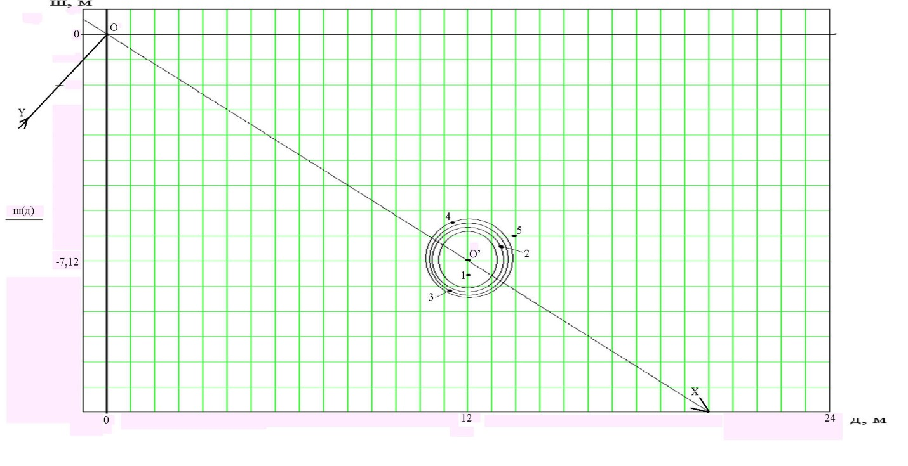

Рис. 2. Привязка осей x, y к местности. Точка О – центр пятна разлива, точка О’ – центр пятна разлива на грунтовых водах через время t, 1 – 5 – точки наблюдения с , концентрические линии с радиусами - изолинии концентрации .

**Точка наблюдения 1** находится на расстоянии поэтому Максимальная объемная концентрация загрязнений выше ПДК для грунтовых вод в 1277 раза.

**Точка наблюдения 2** находится на расстоянии поэтому в ней (и во всех точках этой изолинии): Максимальная объемная концентрация загрязнений выше ПДК для грунтовых вод в 774 раза.

**Точка наблюдения 3** находится на расстоянии поэтому в ней (и во всех точках этой изолинии): Максимальная объемная концентрация загрязнений выше ПДК для грунтовых вод в 172,7 раз.

**Точка наблюдения 4** находится на расстоянии поэтому в ней (и во всех точках этой изолинии): Максимальная объемная концентрация загрязнений выше ПДК для грунтовых вод в 14 раз.

**Точка наблюдения 5** находится на расстоянии поэтому Максимальная объемная концентрация загрязнений **ниже** ПДК для грунтовых вод в 2,5 раза.

Выберем **точку наблюдения 6** с координатами: которая находится на расстоянии Для нее:

Максимальная объемная концентрация загрязнений выше ПДК для грунтовых вод в 1127 раз.

**Результаты расчеты**

|  |  |
| --- | --- |
| - полная масса НП, т |  |
| - площадь разлива НП, м2 |  |
| - радиус разлива, м |  |
| - высота разлитого слоя НП, м |  |
| - коэффициент фильтрации воды, м/с |  |
| - Скорость переноса НП в грунте (по вертикали), м/с |  |
| - Время достижения фронтом загрязнения НП грунтовых вод, с |  |
| – масса НП, адсорбированная грунтовым слоем, кг |  |
| - время полного вытекания непоглощённого НП в грунтовые воды, с |  |
| - время достижения максимальной концентрации на уровне грунтовых вод, с |  |
| – мощность загрязненного НП слоя грунта, м |  |
| - масса НП, попавшего в грунтовые воды, кг | 300 |
| - средняя концентрация нефтепродукта в грунтах зоны аэрации , кг/кг |  |
| - превышение ПДК для грунта, раз |  |
| - толщина слоя НП на уровне грунтовых вод, м |  |
| - скорость фильтрации грунтовых вод, м**/**с |  |
| - расстояние, на которое переместится пятно НП по зеркалу грунтовых вод вдоль оси х, м | 13,86 |
| где – угол между направлением на опорную точку и параллелью |  |
| координаты центра пятна загрязнения в момент времени t |  |
| стандартное отклонение распределения концентрации НП вне круга радиуса r, м | 1,21 |
| - максимальная объемная концентрация будет в пятне загрязнения с радиусом *r* на зеркале грунтовых вод, кг/м3 |  |
| - превышение ПДК для грунтовых вод, раз | 1277 |